Проектная деятельность на уроках технологии в начальной школе
А. Ю. Конева, студентка 3 курса, специальность 44.02.02 Преподавание в начальных классах
Руководитель: Л.С. Голубева
ГБПОУ «Курганский педагогический колледж»
Куртамышский филиал

В настоящее время в образовательном процессе наиболее актуальным считается использование в обучении методов и приемов, которые формируют умения самостоятельно добывать новые знания, собирать необходимую информацию, выдвигать гипотезы, делать выводы и умозаключения. Как показывает опыт, для решения этих задач как нельзя лучше подходит метод проектов, который может эффективно использоваться в начальных классах. Применение данного метода на уроках технологии позволяет интегрировать знания и умения обучающихся, которые были получены ими на разных этапах обучения при изучении различных дисциплин, а так же осуществлять деятельностный подход в трудовом обучении.
Проектно-технологическое образование включает в себя знание основных понятий (технология, технологическая культура, учебный творческий проект, преобразовательная деятельность и др.), этапов и содержания творческой деятельности младших школьников, форм, методов, средств и показателей результативности процесса обучения младших школьников на уроках технологии. Проектная технология соответствует целям и задачам современного образования - познанию объективных законов природы и общества путём самостоятельного конструирования и решения проблем в виде проектов. Ученик при этом становится субъектом образовательного процесса: сам отбирает необходимую информацию, определяет её значимость, исходя из замысла проекта. Специфика этой технологии обучения в том, что для работы над проектом нет готовых систематизированных знаний. Их поиск, систематизация - дело самого ученика. Из множества фактов впечатлений, знаний и понятий он строит проект, отражая в нём своё представление о мире.
Обучение проектной деятельности - это процесс целенаправленного взаимодействия между учителем и учеником, стимулирования и организации активной познавательной деятельности ребёнка. Совместная деятельность решает несколько взаимосвязанных задач: прогнозирования, создания благоприятных условий, помощь в продвижении обучающихся от элементарных к более сложным формам деятельности. Учитель осуществляет при этом рефлексивное управление, стремится постичь внутренний мир ученика, понять его желания, интересы, цели и планы. В процессе совместной проектной деятельности педагог даёт обучающимся профессиональную консультацию, помогает им осознать свои творческие возможности, найти наиболее рациональный способ выполнения и оформления проекта. Педагог перестаёт быть основным источником и контролёром знаний, он становится консультантом, организатором деятельности класса и каждого школьника. Это кардинально меняет дидактическую сущность учебного процесса.
Работа по методу проектов, как замечает Н.Б. Крылова, – это относительно высокий уровень сложности педагогической деятельности. Если большинство общеизвестных методов обучения требуют наличия лишь традиционных компонентов учебного процесса – учителя, ученика (или группы учеников) и учебного материала, который необходимо усвоить, то требования к учебному проекту – совершенно особые. Перечислим их:
1) Необходимо наличие социально значимой задачи (проблемы) – исследовательской, информационной, практической.
2) Выполнение проекта начинается с планирования действий по разрешению проблемы, иными словами – с проектирования самого проекта, в частности – с определения вида продукта и формы презентации. Наиболее важной частью плана является пооперационная разработка проекта, в которой указан перечень конкретных действий с указанием выходов, сроков и ответственных.
3) Каждый проект обязательно требует исследовательской работы обучающихся. Отличительная черта проектной деятельности – поиск информации, которая затем будет обработана, осмыслена и представлена участникам проектной группы.
4) Результатом работы над проектом, иначе говоря, выходом проекта, является продукт.
5) Подготовленный продукт должен быть представлен заказчику и (или) представителям общественности, и представлен достаточно убедительно, как наиболее приемлемое средство решения проблемы, то есть проект требует на завершающем этапе презентации своего продукта.
На уроках технологии в начальных классах чаще всего используется творческий проект. Цель творческого проекта: развитие творческого потенциала личности. Результат остаётся открытым до конца проекта. Структура: как правило, не имеет детально проработанной структуры совместной работы участников. Она лишь намечается и далее развивается, подчиняясь принятой группой логике совместной деятельности, интересам участников проекта. В творческом проекте часто бывает невозможно оценить промежуточные результаты, но отслеживать работу всё равно обязательно надо, чтобы при необходимости оказать своевременно помощь проектировщикам. Форма продукта проектной деятельности: модель, изделие (поделка), коллекция, игра, выставка, костюм и др. Виды презентации: инсценировка, реклама, соревнования, экскурсия, деловая игра и др. Оценка в рамках презентации. Ценность: реальность использования продукта на практике, возможность самостоятельного решения проблемы обучающимися. Творческий проект - это самостоятельно разработанное и изготовленное изделие от идеи до её воплощения в совместной с учителем деятельности. Проект выполняется в три этапа: исследовательский (подготовительный), технологический, заключительный. На каждом этапе решаются определённые задачи. Исходя из региональных условий, интересов обучающихся, в школе по каждому предмету составляется банк учебных творческих проектов.
Подготавливая студентов к практике пробных занятий, к самостоятельной деятельности в роли учителя начальных классов, необходимо дать представление как организовать учебный проект на уроках технологии. С этой целью на МДК 01.06. Методика организации продуктивных видов деятельности с практикумом при изучении раздела: Виды работ с различными материалами по теме «Работа с волокнистыми материалами» педагог продемонстрировал студентам, как можно организовать проектную деятельность.
Цель проекта: Формирование представлений студентов о видах работ с волокнистыми материалами, используемыми на уроках технологии в начальных классах.
Задачи:
- Ознакомление с классификацией тканей и нитей; видами работ, используемые на уроках технологии в начальных классах; понятием «изонить» или «нитяная графика».
- Освоение приёмов «нитяной графики» (заполнение угла, окружности, овала); выполнение «рисунка нитью» на основе изученных приёмов, соблюдая технологический процесс.
- Формирование культуры труда: неукоснительное соблюдение правил техники безопасности, работы с инструментами, организации рабочего места.
- Развитие творческого потенциала личности в процессе изготовления изделий.
Обучающийся должен знать:
- классификацию тканей нитей;
- виды работ с волокнистыми материалами, используемых на уроках технологии в начальных классах;
- понятие «нитяная графика»;
- технологию выполнения переплетения нитей, используя заполнение угла, окружности и овала.
Обучающийся должен уметь:
- различать виды тканей и нитей по способам изготовления, назначения и применения;
- составлять композиции, выполнять «рисунок нитью», соблюдая технологический процесс.
Формируемые компетенции:
ПК 1.1. Определять цели и задачи, планировать уроки.
ПК 1.3. Осуществлять педагогический контроль, оценивать процесс и результаты обучения.
ПК 1.6. Изготавливать поделки из различных материалов.
ОК 1. Понимать сущность и социальную значимость своей будущей профессии, проявлять к ней устойчивый интерес.
ОК 10.Осуществлять профилактику травматизма, обеспечивать охрану жизни и здоровья детей.
Оборудование:
для педагога - коллекция «Виды тканей и нитей», учебники «Технология» (1-4 кл.), карточки – задания, технологические карты, образцы работ, выполненных в технике «нитяная графика»;
для студентов - цветной картон, нитки швейные или мулине, иглы, шило, ножницы; карточки – задания.
В ходе занятия на организационном этапе осуществлялось: приветствие; проверка готовности к занятию (наличие тетради по МДК, оборудование и материалы (цветной картон, шило, иголка, нитки швейные или мулине, ножницы); эмоциональный настрой на работу.
2 этап: Постановка цели и задач урока. Мотивация учебной деятельности обучающихся.
Задание 1. Работа осуществляется в парах. На столах у вас лежат карточки с ключевыми понятиями, которыми будем знакомиться на уроке (составлять композицию, классификация тканей нитей, «нитяная графика», различать виды тканей и нитей по способам изготовления, назначения и применения, виды работ с волокнистыми материалами, используемые на уроках технологии в начальных классах, выполнять «рисунок нитью», соблюдая технологический процесс, технология выполнения переплетения нитей, используя заполнение угла, окружности и овала). Изучите их и разбейте на две группы: знать и уметь. Укажите стрелочками, что должны обучающиеся узнать на уроке и какими умениями овладеть.
Задание 2. Сформулируйте цель и задачи урока исходя из темы, знаний и умений, приобретённых на уроке.
- Для чего необходимы эти знания и умения? Где они могут найти своё применение? Что из перечисленного вы уже знаете или умеете?
Вывод: Эти знания и умения вам нужны будут не только в повседневной жизни, но и пригодятся на практике при проведении уроков технологии в школе при работе с текстильными материалами.
3 этап: Актуализация знаний.
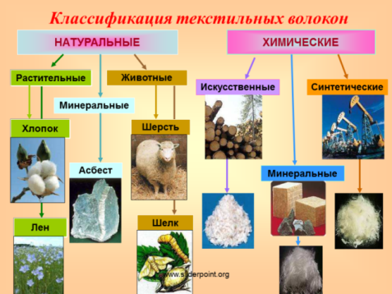
- На первых уроках обучающихся необходимо познакомить с классификацией тканей и нитей (Рисунок 1). Вспомните из школьного курса обучения, из чего состоят ткани? Каким образом они получены? Какими свойствами обладают? Где применяются? Какие виды тканей вы знаете? На какие 2 группы делятся все ткани? (натуральные и химические). А натуральные ткани, какого происхождения? (растительные, животные, минеральные). Из каких растительных волокон получают ткань? (хлопок, лён). Из каких животных волокон получаются ткани (шерстяные и шёлковые). Химические ткани тоже делятся на определённые группы. Какие? Назовите их. Какие виды ниток вы знаете? Для чего они предназначены?

Рисунок 1.

Задание 3. Выполняется индивидуально. Заполните предложенную схему «Виды тканей и ниток» (Рисунок 2).

ТКАНИ
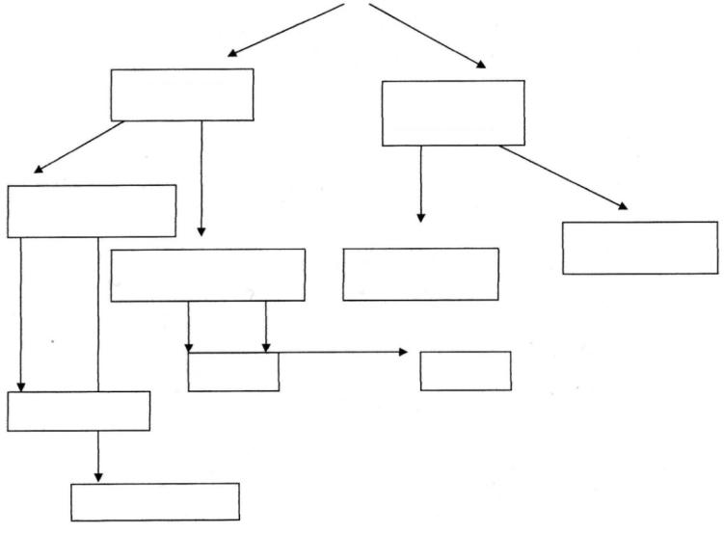
Виды ниток
По виду волокна: По назначению:
1. 1.
2. 2.
3. 3.
4. 4.
5.

Рисунок 2.

При затруднении ответов на 2 и 3 задание можно воспользоваться учебниками «Технология, 1- 4 кл.» или получить информацию из Интернета.
Задание 4. Данное задание выполняется в группах (4 группы по 5 человек). Изучите школьные учебники технологии (1- 4кл.) и выпишите виды работ (изделия) для изготовления которых используются ткани и (или) волокнистые (текстильные) материалы. Каждая группа работает с учебником одного из классов. Будьте готовы афишировать свой ответ.
Вывод: на уроках технологии изучается классификация тканей и нитей, осваиваются простейшие виды швов («вперёд иголку», «назад иголку», «тамбурный шов» и др.), учатся выполнять композицию в технике «изонить», изготовливать куклу и домовёнка из ниток, знакомятся со способами пришивания пуговиц, шитьем костюмов, вышивать, соблюдая технологический процесс. Какой вид работы для вас незнаком?
4 этап: Освоение приёмов техники «изонить» или «нитяная графика».
Назовите предметы, которыми можно рисовать (карандаши, краски, палочкой на снегу, пальцем, мелом, углем и др.). Оказывается, можно выполнить рисунок и нитями.
Рассмотрите предложенные работы (Рисунок 3). Они выполнены в технике «изонить» (нитяная графика). На доске вывешивается новый термин. Попробуйте сформулировать определение данного термина.
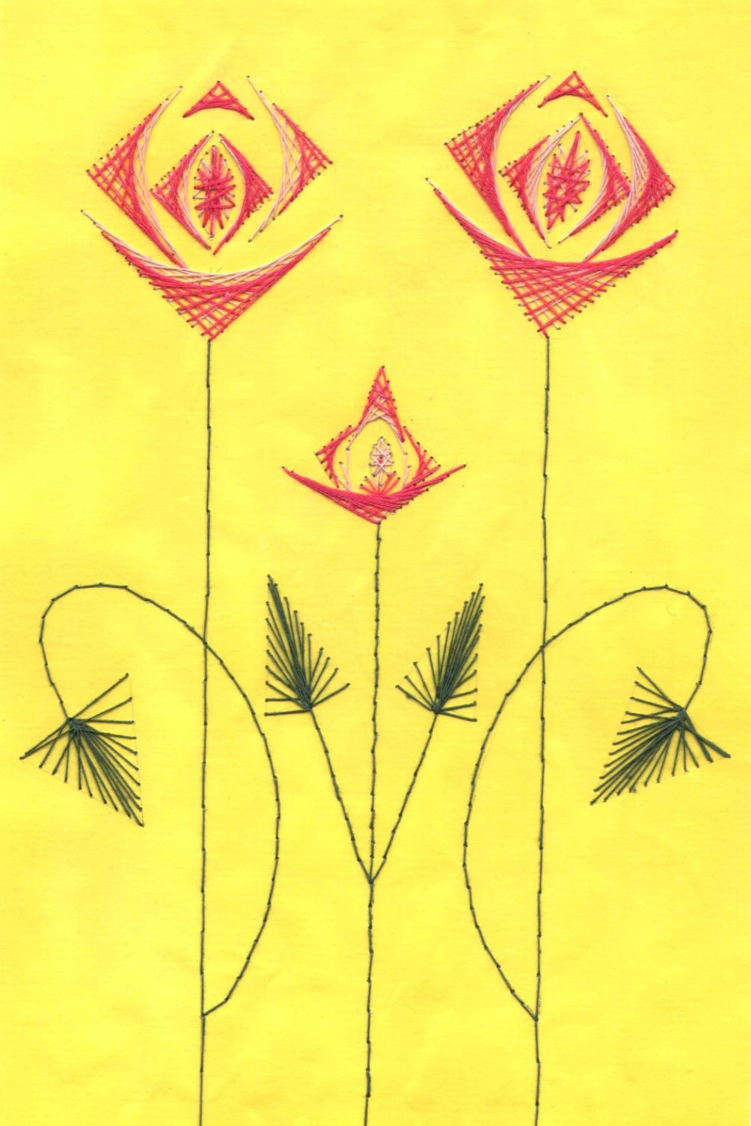
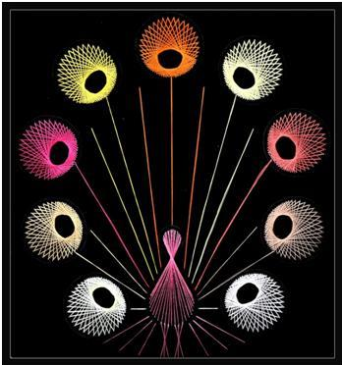
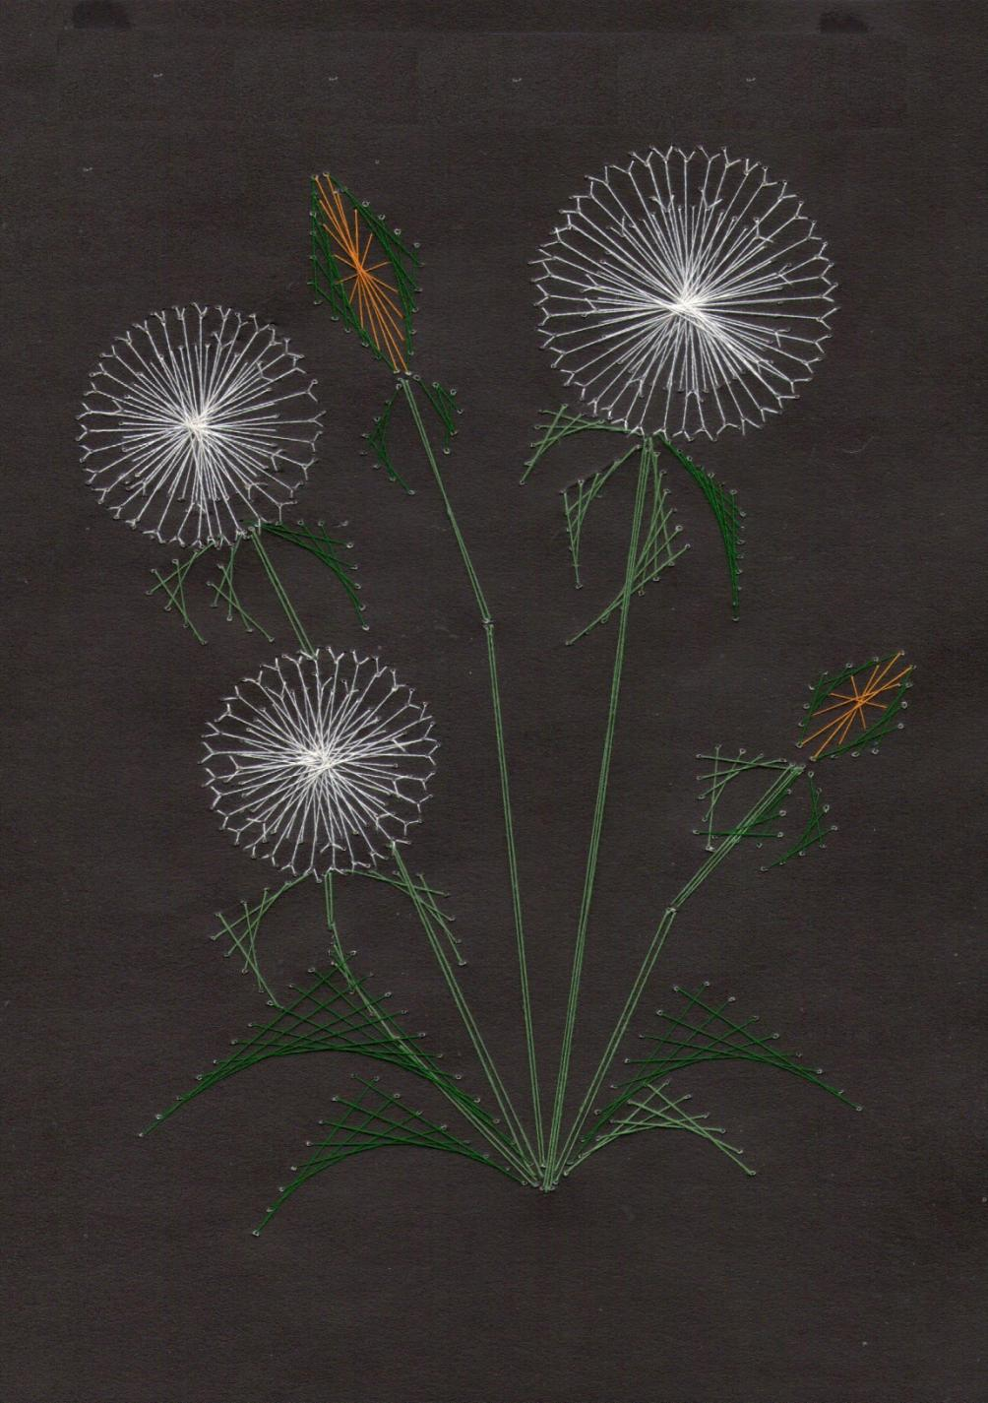
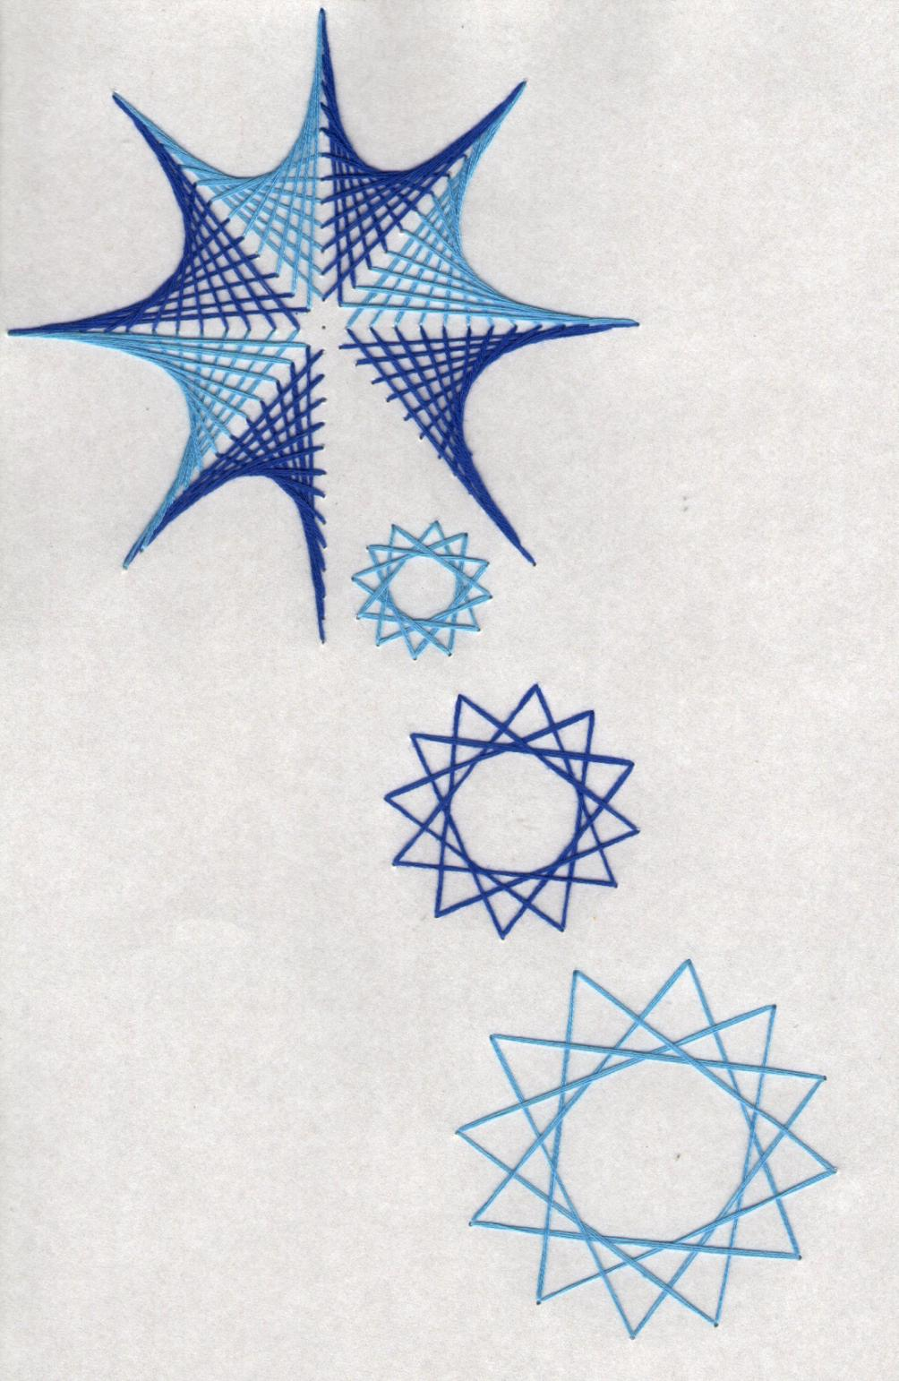

Рисунок 3.

«Изонить» или нитяная графика (изображение нитью) – это графический рисунок, выполненный нитями натянутыми в определенном порядке на твердой основе. (Рисунок нитью, в основе которого лежит переплетение нитей по определённому алгоритму). На первый взгляд кажется, что переплетение узоров в технике изонить требует разнообразных и сложных узоров. Но в этой технике существует основных три приема заполнения узора: заполнение угла, дуги и окружности. Остальные элементы строятся на основе трех основных.
Для освоения данной техники необходимо приготовить следующие материалы и инструменты: основа (картон); нитки (швейные или мулине); иголка; шило; ножницы; простой карандаш.
Сначала осуществляется индивидуальная работа по листам – заданиям, где уже обозначены угол, окружности, овал и дан алгоритм их заполнения (Рисунок 4).

Заполнение угла Заполнение окружности
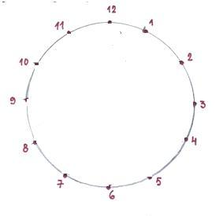
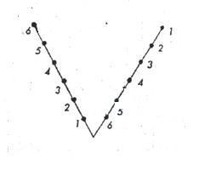
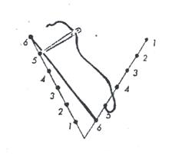

6-6; 5-5; 4-4; 3-3; 2-2; 1-1 1вариант: 1-5;6-2; 3-7;8-4;5-9;10-6;7-11;12-8;9-1;2-10;11-3;4-12;12-1
2 вариант:1-4;5-2;3-6;5-8;7-4;3-12;1-10;11-8;9-6;7-10;9-12;11-2;2-1
Заполнение овала: 1-5;6-2;3-5;6-2;1-5;4-4;3-3;2-4;5-3;4-2
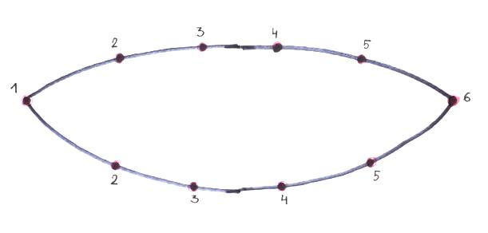
Рисунок 4.
Необходимо внимательно выслушать рекомендации педагога и запомнить принцип переплетения нитей.
Рекомендации:
1.Следить за натяжением нитей. Нити переплетаются только на лицевой стороне работы.
2.На изнаночной стороне при заполнении угла образуются пунктирные линии, при заполнении окружности- контур - повтор линии окружности .
3. Для удлинения нити необходимо:
а) закрепить нить на изнаночной стороне и ввести новую с узелком с изнанки на лицо;
б) привязать к концу старой нити новую, и, работать дальше.
Задание 5. Самостоятельная практическая работа. Отработайте приёмы заполнения угла, окружности и овала, используя для основы картон, цветные нитки (швейные или мулине), шило, иголку и ножницы. Следите за соблюдением технологии, учитывая предложенные рекомендации. Не забывайте про правила техники безопасности (правила пользования иглой, шилом, ножницами).
5 этап: Рефлексия (подведение итогов занятия).
- Что нового вы узнали на уроке, чему научились? Какие знания и умения помогли вам выполнить работу? Что нужно было сделать? Удалось ли выполнить все задания? Всё ли правильно выполнили или были недочёты? Самостоятельно смогли всё выполнить или понадобилась чья-то помощь? Какие умения сформировали при выполнении последнего задания?
- Приведите свои рабочие места в порядок.
6 этап: Информация о домашнем задании, инструктаж по его выполнению.
Домашнее задание: самостоятельно выполнить второй вариант заполнения окружности; составить композицию или рисунок из кругов, овалов, углов на картонной основе или бархатной бумаге и выполнить её на ФА 4, подобрав нитки соответствующего цвета, чтобы они гармонично сочетались с цветом фона. Презентуйте свою работу. На следующем занятии представьте свою работу для выставки.
К основной работе необходимо приложить образцы заполнения угла, окружности и овала (Задание 5).
Порядок выполнения работы:
1 . Выполнить эскиз композиции или рисунка, состоящий из геометрических фигур (круги, овалы, углы, полосы,...). Подойти к работе творчески, с фантазией.
2. Подобрать:
а) картон для основы или бархатную бумагу (формат, цвет);
б) цветные нитки, учитывая гармоничность сочетания между собой, с фоном.
3. Подготовить рисунок к работе. Проколоть отверстия шилом или ножкой циркуля.
4. Натянуть нити в определённой последовательности (регулировать натяжение нитей).
Задание группам:
1 группа: подготовьте сообщение об истории возникновения «изонити»;
2 группа: осуществите подборку прикладной литературы по освоению данной техники;
3 группа: составьте презентацию, в которой бы было отражено разнообразие предметов (изделий), выполненных из различных материалов, декоративно украшенных «изонитью»;
4 группа: подготовьте сообщение о мастерах, работающих в данной технике.
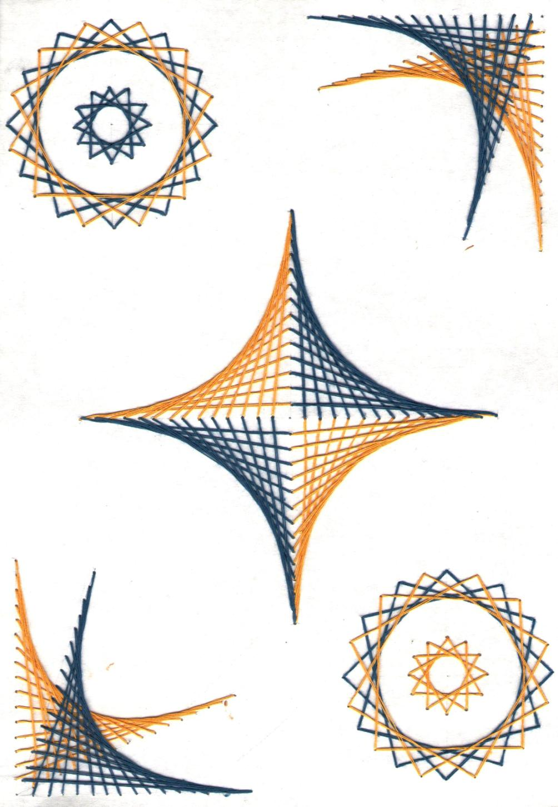
Благодаря использованию метода проектов в образовательной области «Технология» естественным образом происходит соединение теории и практики, что делает теорию более интересной и более реальной; развивается активность обучающихся, которая приводит их к большей самостоятельности; укрепляется чувство социальной ответственности, а, кроме всего прочего, как взрослые, так и дети на занятиях испытывают истинную радость от того, что они создали своими руками (Рисунок 5).
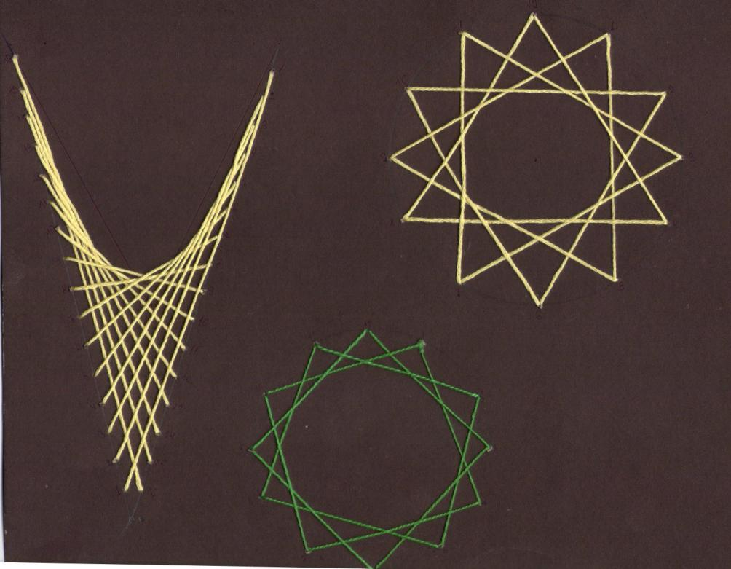
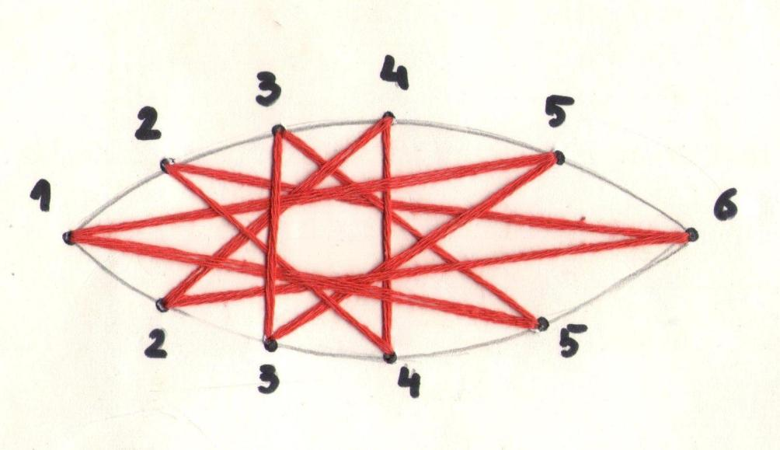
Рисунок 5.

Список используемой литературы

- Бритвина, Л.Ю. Метод творческих проектов на уроках технологии [Текст] / Л.Ю. Бритвина // Начальная школа. - 2005. - N 6. - С. 44-47.
- Варакина, Л. В. Проектная деятельность детей и взрослых как фактор успешности воспитания и обучения [Текст] / Л.В. Варакина // Начальная школа. - 2010. - N 11. - С. 61-63.
- Галямова, Э.М. Методика преподавания технологии: учебник для студ.учреждений высш. проф.образования [Текст]/Э.М. Галямова, В.В. Выгонов.- 2-е изд., стер.- М.: Издательский центр «Академия», 2014.- 176с., 8с.ил.- (Сер. Бакалавриат).
- Денисова, Н.А. Технология проектного обучения как средство успешного освоения детьми социокультурного опыта в системе дополнительного образования [Текст] / Н.А. Денисова // Дополнительное образование и воспитание. - 2007. - N 10. - С. 14-22.
- Калинина, Н. Н. Формирование универсальных учебных действий в сетевых проектах по технологическому образованию [Текст] / Н.Н. Калинина // Школа и производство. - 2015. - № 2. - С. 10-13. - (Теория и методика обучения технологии).
- Коломенцева, Л. А. Социально - педагогический проект "День юных мастеров" [Текст] / Л. А. Коломенцева // Школа и производство. - 2015. - №2. - С. 21-22. - (Теория и методика обучения технологии).
- Конышева, Н.М. Проектная деятельность младших школьников на уроках технологии: книга для учителя начальных классов [Текст] / Н.М.Конышева. - Смоленск: Ассоциация ХХI век, 2011. - 48 с.
- Крылова, Н.Б. Проектные (продуктивные) методы против классно-урочной организации образования [Текст] / Н.Б. Крылова // Школьные технологии. - 2014. - N 5. - С. 59-63.
- Пахомова, Н.Ю. Метод учебного проекта в образовательном учреждении: Пособие для учителей и студентов педагогических вузов [Текст]/Н.Ю. Пахомова.- М.: АРКТИ, 2003 -112 с.
- Роговцева, Н. И. Технология. Рабочие программы. Предметная линия учебников "Перспектива". 1-4 классы [Текст] / Наталья Ивановна Роговцева, Светлана Всеволодовна Анащенкова. - М.: Просвещение, 2014.-74с.

